Ветеринарная клиника «ЛИМПОПО»
г. Красноярск, ул. Светлогорская 17Д
тел.8(391)215-55-94
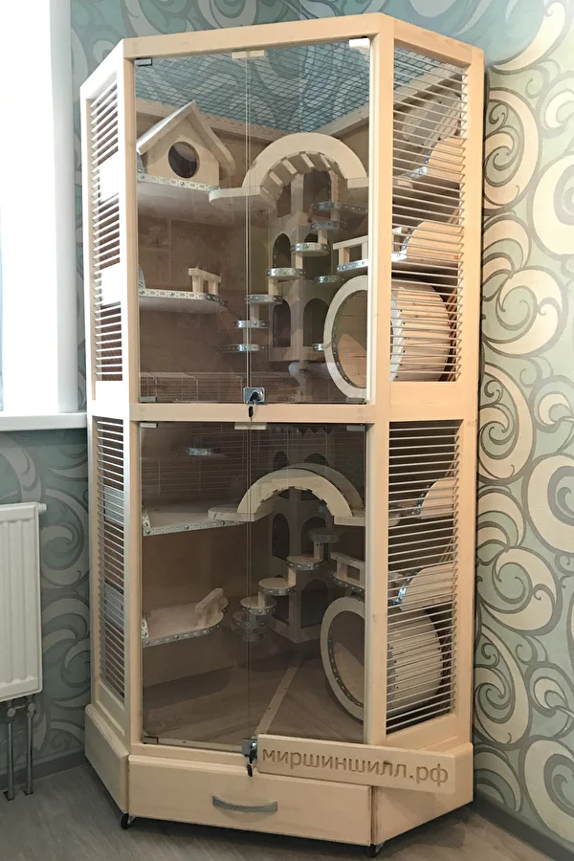
Памятка для владельцев шиншилл
- 20 зубов, которые постоянно растут (резцы 2-4 мм в неделю, щечные зубы 2-4 мм в месяц склонны к кариесу)
- Производят фекалии 2 видов (твердые болюсы и цекотрофы), постоянно с короткими перерывами. Цекотрофы поедают.
- Голод противопоказан
- Содержание при 18С (отсутствие потовых желез и густая шерсть приводят к перегреву и плохой шерсти, при содержании в более высоких температурах)
- Обязательное кондиционирование воздуха (охлаждение)!!!
- Громкие звуки и шумы – это стресс, шок
- Сумеречный период не менее 12 часов в сутки (ночные животные)
- Не игрушка для детей, так как очень шустрые, пугливые, хрупкие и стресс зависимые!!!
- Клетки нельзя! (оцинкованные прутья клетки вызывают постепенное отравление организма шиншилл)
- Вольеры или витрины просторные с местом для сна, туалета, местом для еды и воды. Шиншилл можно выпускать из клетки для прогулок, но помнить, что в комнате должно быть холодно (18С).
- Шиншилл нельзя тискать в руках, прижимать к себе, т.к. им становится очень жарко от нашего тела
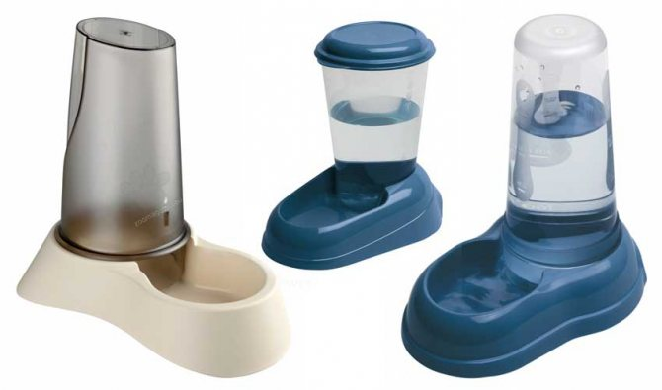
- Ниппельные поилки – это неадекватное потребление воды. Миски!!!

- Купание в вулканическом песке не менее 3 раз в неделю
- УФ – лампы для рептилий, спектр 2.0-5.0, 30-40 см от животного, 3 часа в день пожизненно. (профилактика дентальных проблем, переломов и т.д.)
- Мальт-паста (паста для вывода шерсти) Gimborn для грызунов или для кошек Beaphar пожизненно, т.к. склонны к трихобезоарам
- Обязательна кастрация самцов с 4-6 месяцев
!!! Многие владельцы думают, что шиншиллы стачивают зубы от твердости корма, но на самом деле зубы стачиваются от абразивного действия кристаллов диоксида кремния, который содержится только в травах (стеблях) злаковых и некоторой листве.
Рацион:
!!! Засушку, травы, сено можно приобрести на сайте или в инстаграм Bunny Bio Boutique (Зеленая столовая)
В природе шиншиллы питаются всего несколькими видами трав и листьев, древесиной и плодами кактусов (низкокалорийный рацион с огромным количеством клетчатки), поэтому в неволе становится сложно подобрать рацион этим животным.
- Сено мягкое или сухие травы злаковых (тимофеевка, овес, ежа сборная, мятлик луговой) 85% рациона, т.е. основная пища шиншилл
Обязательно давать сухие листья смородины, малины, яблони, березы (содержат кремний Si), можно перемешивать с сеном
Можно предлагать люцерновое сено в небольших количествах шиншиллам, нуждающимся в питательных веществах. К ним относятся шиншиллы младше 1 года, пожилые, беременные и кормящие, а также выздоравливающие. У здоровых шиншилл люцерна должна быть только в качестве угощения.
- Ветки: яблони, боярышника, шелковицы, груши, красной ивы, виноградные лозы (очищенные и неочищенные), сушеная древесина кактуса 8-9% рациона
- Беззерновые корма (гомогенные экструдированные) Versele Laga Сomplete, Beaphar Care +, Fiory micropills, JR Farm Grainless Complete или без углеводные травяные гранулы около 5 % всего рациона.
Во время пережевывания кормов челюсти шиншилл двигаются неправильно, вызывая постепенно изнашивание кости, боль, дентальную проблему.
- Сушеная зелень, лакомства (крапива, лопух, ягоды барбариса и шиповника, листья подорожника, корни одуванчика, девясила, семя льна) 1-2%
- Вода (миски)
Ограничение:
- Клубневые
Нельзя:
- Злаковые (зерна)
- Фрукты
- Орехи
- Минеральный камень не нужен, т.к. много собственного кальция в организме шиншиллы
Фрукты и зерновые запрещены, т.к. это нарушает работу желудочно-кишечного тракта этих животных (способствуют накоплению патогенной микрофлоры), а также быстро насыщает их организм, и они перестают много жевать (сено), тем самым стачивать постоянно растущие зубы, что приводит к дентальным заболеваниям и желудочно-кишечному стазу.
Когда идти к врачу?
  - Как только приобрели питомца
  - Если шиншилла отказалась от еды или ест выборочно
  - Перестала активно реагировать на хозяина или еду
  - Тяжело дышит или появились выделения из ноздрей
  - Слышите скрежет зубами
  - Если на лапках появились мозоли или покраснения
  - Если у животного изменилась форма «стула»: от твердых продолговатых болюсов, до мелких или жидких
  - Если животное принимает странную позу при опорожнении кишечника или мочевого пузыря, а в моче или «стуле» вы увидели кровь или слизь
  - Появился крен головы, выбухание глаз(а) из орбиты или течет слюна, теряет вес и др. отклонения от нормы
Если Ваш питомец отказался от еды, но Вы не можете немедленно приехать с ним к врачу - накормите его!
Пример: перемолоть на кофемолке травяные гранулы, залить кипяченой водой до набухания, если нужно остудить и кормить со шприца по 20-30 мл за раз. При докорме животное нельзя класть на спину, может быть аспирация кормовыми массами.
Список УФ ламп с реальным сроком службы:
1. Arcadia (срок службы ламп 1-3 года)
2. JBL (срок службы ламп 1 год)
3. Lucky Reptile (срок службы 1год (не проверено))
4. Sylvania (срок службы 0.5-1 год (не проверено))
5. ExoTerra (срок службы 3-6 мес.)
6. Hobby (срок службы 1 год)
7. Namiba Terra (срок службы 1 год)
8. Repti Zoo (срок службы 6-7 мес.)
9. Sera (срок службы 9 мес.)
10. ZooMed (срок службы 1 год)
11. Simple Zoo Bulk (срок службы 1 год)

